Py math

# Qui sommes-nous

Nous sommes Quentin PLADEAU et Théo LUBAN, élèves de 1ère au lycée général et technologique George Clemenceau à Montpellier. Tous deux “fan” de code nous voulions nous lancer dans un gros projet dont on pourrait être fier.

# Histoire du projet

Pyromath est l’origine du projet, il s’agissait d’un site utilisé par notre professeur de mathématique de 2nd qui permettait de générer de nombreux exercices avec leurs corrections. Seulement le site à disparu plus tard et ne pouvait donc plus être utilisé.

Suite à cela, lorsque nous cherchions une idée de projet pour les trophées NSI, nous avons décidé de refaire Pyromath à notre manière.

# Fonctionnement

### Installation du projet

Pour savoir comment installer le programme nous vous invitons à lire le Read.me disponible sur Git.Hub

### D’un point de vue général

Py-math se présente à son lancement avec une interface graphique créée à l’aide de TkInter un module python.

Après son lancement l’utilisateur peut choisir son nombre d’exercices et l'exercice souhaité (il y en a 3 actuellement). Parmis les exercices proposés on retrouve :

* Polynômes du deuxième degré
* Equation du premier degré
* Équation à deux inconnus

Après avoir validé le choix de l’utilisateur, le programme va concevoir un code LateX qui grâce au compilateur MikTex sera converti en PDF et interprétable par un humain

### Langage et librairies utilisés

Py-math utilise majoritairement le langage Python et plusieurs de ses librairies. L’interface graphique est généré grâce à TkInter, les créations de graphe et de courbes sont fait grâce à matplotlib et numpy, les calculs sont améliorés avec les imports math et random, la conversion est fait avec Latexify et PyLateX ainsi que le langage LateX, la gestion des fichiers est fait avec os et glob.

### L’environnement

Pour supporter toutes les librairies utilisées, il a fallu créer un environnement en python 3.11 qui contient toutes les librairies.

Pour créer un environnement il faut utiliser la commande “python -m venv” dans le terminal

Par la suite il vous faudra installer dans cette environnement le fichier ‘requirement.txt’ avec la commande : “pip install requirement.txt”

Après avoir fait cela, il vous suffit de placer tous les scripts python dans le dossier qui contient l’environnement.

### Le compilateur MikTek

MikTek est le compilateur de fichier .tex en .pdf que nous utilisons pour ce projet. En effet, dans notre script le module pdfLaTex est nécessaire pour pouvoir exécuter cette conversion. De plus d’autres dépendances latex sont nécessaires et vous seront proposées à l’installation dès lors que vous exécutez le script ‘Py_Maths.py’ pour la première fois.

Voici le lien de téléchargement du compilateur MikTek : <https://miktex.org/download>

(A noter qu'après l'installation de MikTex il est fortement conseillé de redémarrer votre machine)

Les dépendances qui vous seront demandées à l’installation pour la formation des documents sont :

##### dernièrepage.sty

##### géométrie.sty

##### tkz-tab.sty

##### fantaisiehdr.sty

##### newunicodechar.sty

##### latexmk.pl

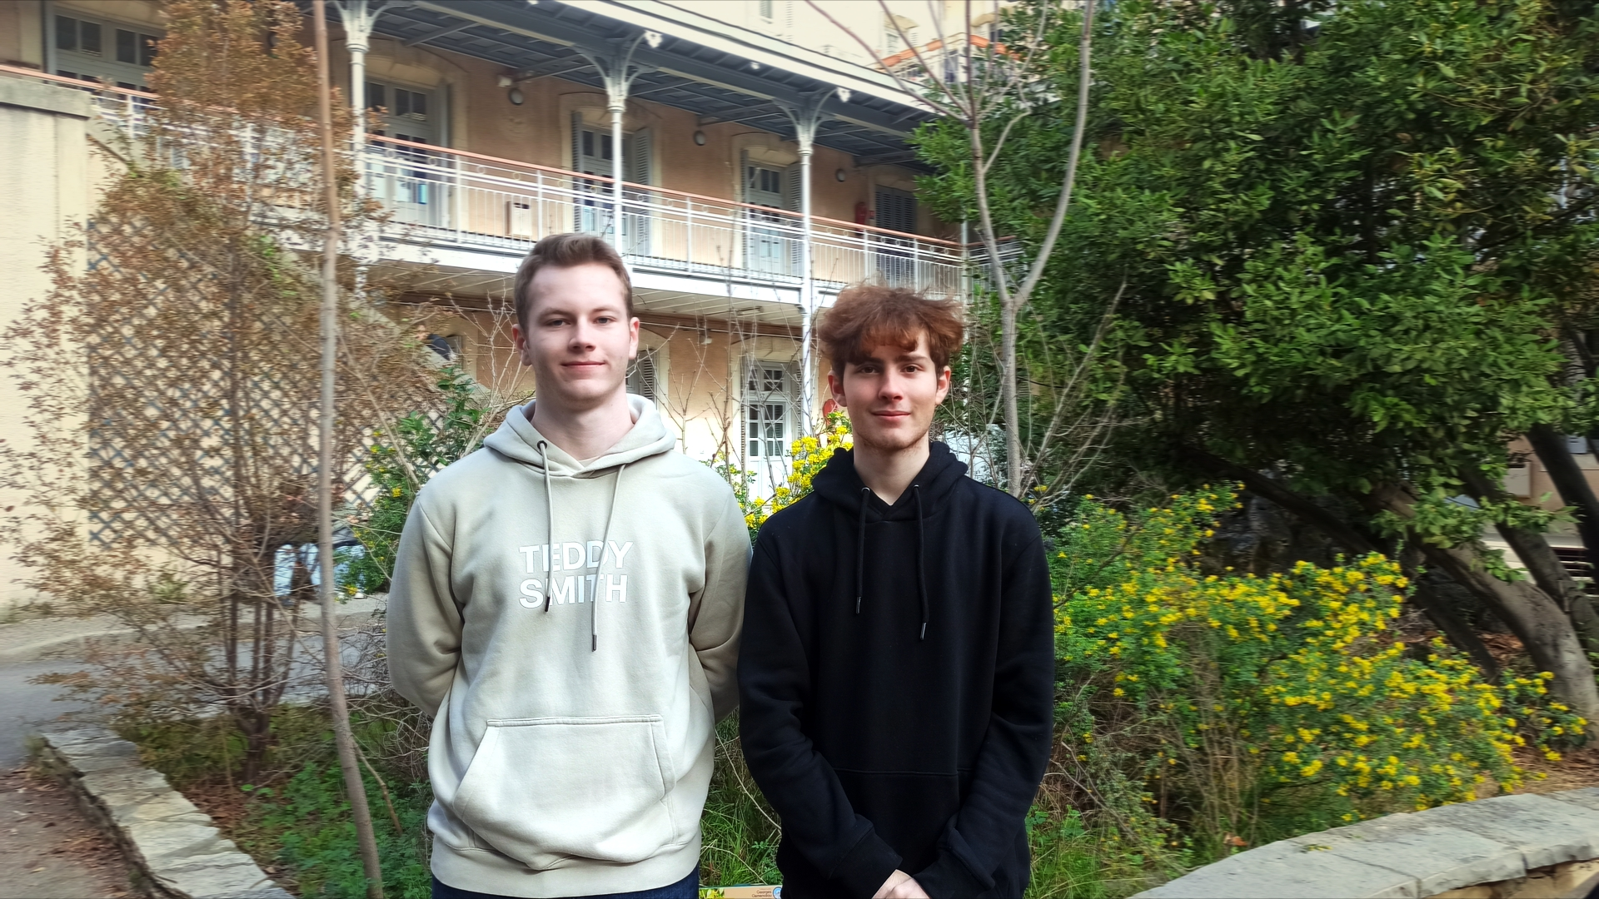

Télécharger les scripts python depuis github avec la commande dans votre terminal : “git clone <https://github.com/Gandalf0207/Py-Maths.git>”